Matriz simétrica

Uma matriz simétrica é uma matriz quadrada de ordem n, que satisfaz:

# At = A

Outra forma para enunciar esta definição é fazendo as igualdades dos elementos da matriz. Dizemos que uma matriz é simétrica quando,

exemplos de matrizes simétricas.

Exemplo geral, com elementos quaisquer, simétricos.

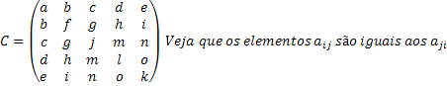  
  
Devemos inverter as linhas com as colunas, ou seja, uma matriz:   
  
  
  
Trocamos a quantidade de linhas pela quantidade de colunas. Para que uma matriz seja simétrica devemos ter a igualdade desta matriz com a sua transposta.  
  
  
  
Isto só será possível caso, m = n, e quando isso ocorre dizemos que a matriz é quadrada.

Como M = Mt, dizemos que M é uma matriz simétrica.

## Matriz Triangular

### Uma matriz triangular é um tipo de matriz quadrada em que todos os elementos acima ou abaixo da diagonal principal são nulos.

Matriz triangular é um caso especial de matriz quadrada e pode ser classificada em triangular superior ou triangular inferior

Uma matriz quadrada é aquela que apresenta quantidades iguais de linhas e colunas. **Anxn**.

Cada elemento de uma matriz é identificado de acordo com a linha e a coluna em que se encontra.

:

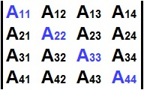  
Matriz quadrada de ordem 4 ou matriz quadrada 4 x 4

**Aij**, em que ***i = j***.

Se os elementos que se encontram **acima da diagonal principal** forem iguais a zero, isto é, se for nulo todo elemento do tipo **Aij**, em que ***i < j***, haverá uma **matriz triangular inferior**.

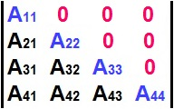  
Na matriz triangular inferior, todos os elementos acima da diagonal principal são iguais a zero

Mas se os elementos situados **abaixo da diagonal principal** forem nulos, ou seja, se for zero todo elemento **Aij**, em que ***i > j***, teremos uma **matriz triangular superior**.

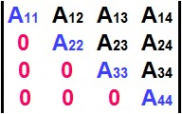  
Na matriz triangular superior, todos os elementos abaixo da diagonal principal são iguais a zero

Se a matriz for simultaneamente triangular superior e triangular inferior, teremos descrita uma matriz diagonal. Portanto, uma matriz diagonal é aquela em que todo elemento **Aij**, em que ***i ≠ j***, é igual a zero.

Essa matriz é dita triangular superior e inferior:

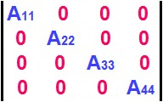  
Na matriz diagonal, todos os elementos fora da diagonal principal são iguais a zero

O **determinante de uma matriz triangular**, seja ela superior ou inferior, será sempre o produto dos elementos da diagonal principal – os elementos da diagonal secundária.

**1)  Regra de sarrus**

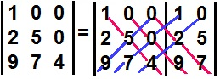  
Cálculo do determinante de uma matriz triangular inferior

**D =**

Portanto, o determinante dessa matriz é dado apenas pela multiplicação de **1.5.4**. Poderíamos encontrar esse determinante sem aplicar a Regra de Sarrus, apenas multiplicando os elementos da diagonal principal.

**2)**

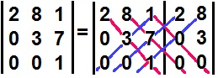  
Cálculo do determinante de uma matriz triangular superior

**D =**

**Determinante**

## Determinante de uma matriz quadrada de ordem n

Para conhecermos o determinante de uma matriz de ordem 2x2 e 3x3 utilizamos a Regra de Sarrus.

Nos casos em que a ordem for maior que 3x3 devemos utilizar o Teorema de Laplace.

Para o cálculo do determinante, utilizando Sarrus, devemos ter conhecimento das diagonais secundária e principal de uma matriz. Observe o exemplo:   
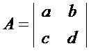

Elementos da diagonal principal: a e d. Elementos da diagonal secundária: b e c.   
Determinante aplicando Sarrus:   
  
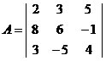  
  
1º passo: copiamos ao lado da matriz suas duas primeiras colunas.

2º passo: multiplicar os elementos da diagonal principal.

3º passo: multiplicar os elementos da diagonal secundária, trocando o sinal do resultado.

4º passo: Somar o resultado da diagonal principal com o resultado da diagonal secundária.   
   
   
  
  
***Exemplo***    
  
Calcule o determinante da matriz B, utilizando a regra de Sarrus.

$$\left[\begin{matrix}3 & 2 & 1 \\ 1 & 2 & 5 \\ 1 & -1 & 0\end{matrix}\right]$$

Calcule o det(A.B), sabendo que:

A= $\left(\begin{matrix}1 & 2 & 0 \\ 0 & 3 & 1 \\ 1 & 1 & 0\end{matrix}\right)$ e B = $\left(\begin{matrix}1 & 1 & 1 \\ 0 & 1 & 0 \\ 3 & 1 & 1\end{matrix}\right)$

Devemos calcular o produto das matrizes A por B.